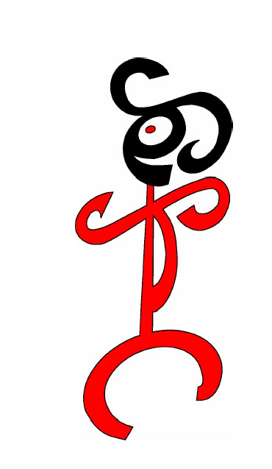
Estudo das Forças

Actividade Experimental 1 – Efeitos da acção das forças

Objectivo: Verificar experimentalmente quais os efeitos que uma força pode provocar ao actuar num corpo

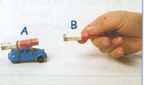
Material: carrinho de brincar, 2 ímanes (A e B), elásticos e plasticina

1ª Parte

- Fixa, com elásticos, o íman A ao tejadilho do carrinho;
- Sem tocar, aproxima, instantaneamente, o íman B do íman A;
- Quando o sistema “carrinho+íman” estiver a parar, aproxima novamente o íman B;

O que observaste quando aproximaste os ímanes? Porquê?
______________________________________________________________________________________________________________________________________________________________
- De seguida, e sem que os ímanes se toquem, ziguezagueia lentamente a mão;

Quando ziguezagueaste os ímanes, o que aconteceu? Porquê?
_______________________________________________________________________________
_______________________________________________________________________________
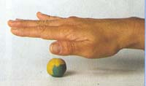
2ª Parte

- Com a plasticina molda uma esfera;
- Coloca-a sobre a mesa e com a mão aberta dá-lhe uma palmada;
O que observaste?
_____________________________________________________________________________________________________________________________________________________________________________________________________________________________________________

O que podes concluir?
______________________________________________________________________________________________________________________________________________________________

Actividade Experimental 2 - Forças de contacto e Forças à distância

Objectivo: Verificar experimentalmente que as forças que constituem o par acção-reacção podem actuar por contacto ou à distância.

1ª Parte – Forças de contacto

Material: bola de borracha, mola em hélice e livro

- Utiliza cada um dos corpos indicados e exerce neles forças de intensidades diferentes, de modo a que a força exercida não deforme permanentemente esses corpos.

Representa o par acção – reacção que actua em cada um dos corpos


Bola de borracha Mola em hélice Livro

Caracteriza o par acção – reacção indicando a direcção, sentido e o ponto de aplicação de cada uma das forças que o constituem

2ª Parte – Forças à distância

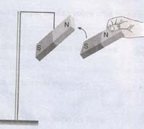
Material: 2 ímanes, garra, noz e suporte

- Suspende um dos ímanes no suporte.
Aproximar do pólo norte do íman suspenso o pólo sul do outro íman.

- Repete o procedimento anterior aproximando agora:
  - os pólos norte de cada íman
  - os pólos sul de cada íman

O que podes concluir?
__________________________________________________________________________________________________________________________________________________________

Bom Trabalho!

